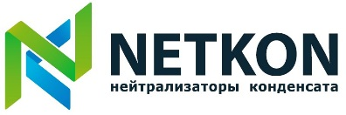

Индивидуальный предприниматель Семенцов Андрей Леонидович
Юридический адрес: 198329, г. Санкт-Петербург, ул. Партизана Германа, д. 7, литер А, кв. 29
ОГРНИП: 323784700026182 от 27.01.2023
ИНН: 472002636792
Рег. нр ПФР: 088026079811
ОКВЭД: 28.29.12 Производство оборудования и установок для фильтрования или очистки жидкостей
ОКПО: 0164317716
ОКАТО: 40279000000
ОКТМО: 40357000000
Р/С: 40802810355000414829
БИК: 044030653
Наименование банка: Северо-западный банк ПАО СБЕРБАНК
К/С: 30101810500000000653
Налоговый режим: УСНО (Без НДС)
Документооборот в ЭДО, оператор НТЦ СТЭК (СТЭК-ТРАСТ),
Идентификатор участника электронного обмена: 2BA573546
Контакты:
тел. (991) 009-90-91
e-mail: netkon@inbox.ru
сайт: https://netkon.com.ru/
Адрес для корреспонденции:
Адрес: 196191, г. Санкт-Петербург, Новоизмайловский проспект, д.46, корпус 2.
Получатель: ИП Семенцов Андрей Леонидович

